**Lungu Andrei Varianta 3**

**1.**





**2.**

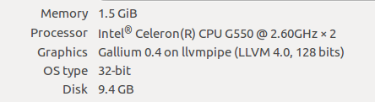

**3.**

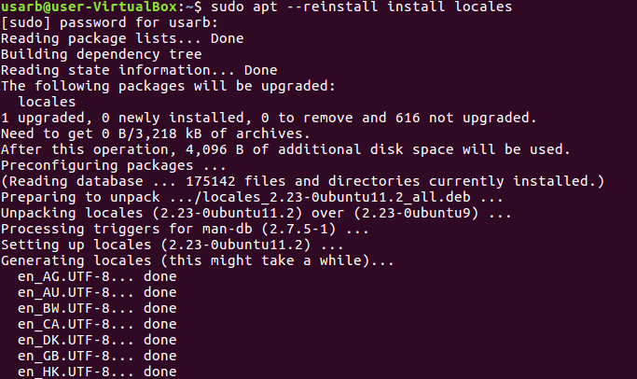

**4.** 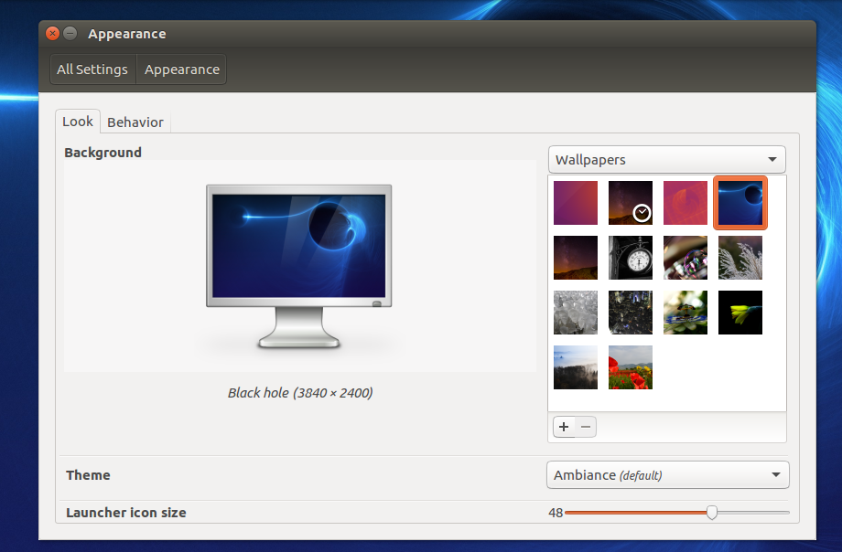

**5.**

**6.**



**7.** 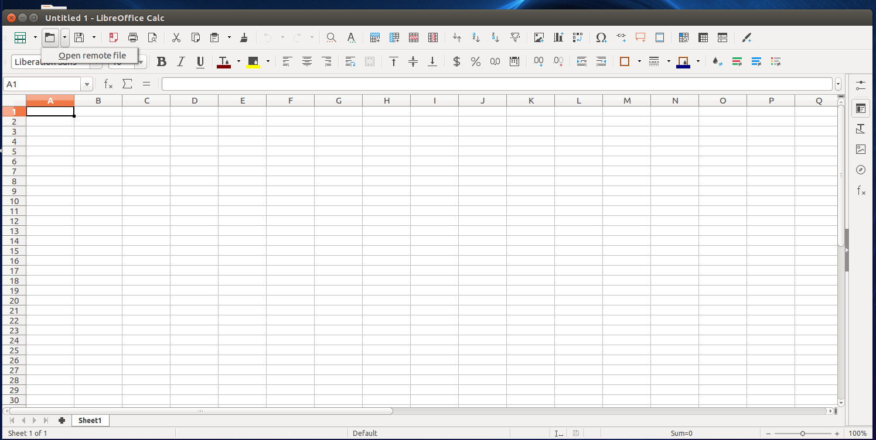

**8.**

**9.**



**10.**

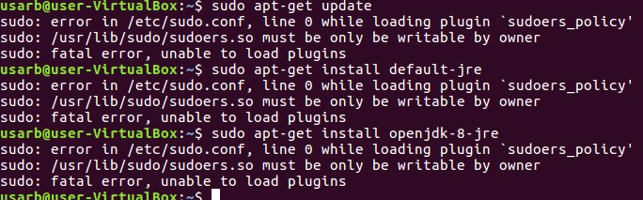

**11.**

**12.**

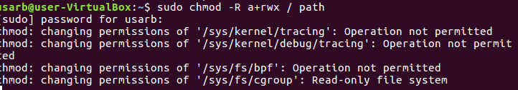

**13.**



**14.** 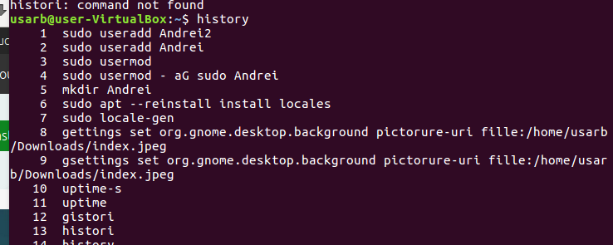

**15.**

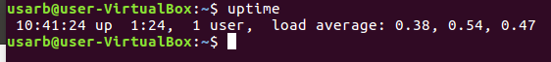

**16.**

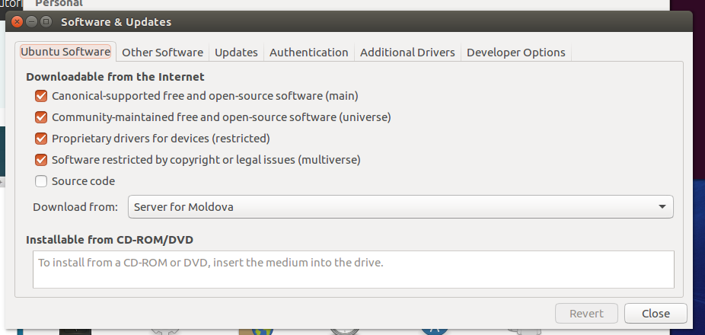

**17.**

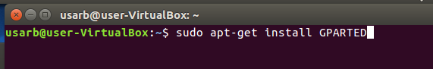

**18.**